LISTE DE CONTRÔLE DE LA PRÉPARATION DES DOSSIERS CUMULATIFS DES ÉLÈVES AUX FINS DE NUMÉRISATION

1. Les fournitures nécessaires ont été achetées :
- Les boîtes du Dépôt des documents sont en vente á Staples no. STP20657 ou Grand & Toy no. SKU# : BOX
- Formulaire électronique Liste de transfert des documents (LTD)
- Lien menant vers le système de demande de transfert de documents accessible en ligne
Des consignes détaillées pour aider à remplir le formulaire LDD sont présentées dans les directives intitulées Préparer les dossiers cumulatifs des élèves.

2. Les dossiers ont été préparés pour le numérisation:
- Reportez-vous au Calendrier de conservation et de déclassement pour les Dossiers cumulatifs (élèves) 1992-EDN-06 afin d’obtenir de plus amples renseignements sur ce qui devrait être compris pour le numérisation. Pour obtenir le Calendrier de conservation et de déclassement, consultez l’annexe A jointe aux directives intitulée Préparer les dossiers cumulatifs des élèves.
- Organisez le groupe de fichiers selon l’année de l’obtention du diplôme, le transfert ou le retrait, suivi du nom de famille et du prénom de l’étudiant en ordre alphabétique.
- Indiquez clairement le nom de l’étudiant sur les chemises de classement à l’aide d’étiquettes.
- Retirez l’ensemble des trombones, des bandes élastiques, des agrafes, des papillons adhésifs, etc.
- Dépliez tout papier froissé.
- N’utilisez PAS de ruban adhésif pour réparer une feuille de papier.
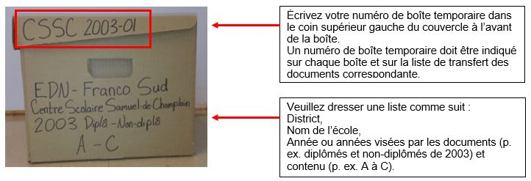
- Retirez tous les formulaires vierges ou dont vous ne vous êtes pas servi.

3. Les boîtes ont été rangées :
- Inscrivez un numéro de boîte temporaire à l’extérieur de chaque boîte dans la séquence selon laquelle le matériel doit être filmé (p. ex. HTHS 2003-01, HTHS 2003-02, HTHS 2003-03, etc.).
- Remplissez un formulaire LTD par boîte. Une liste complète des fichiers est nécessaire.

4. Les boîtes ont été envoyées pour le microfilmage :
- Les boîtes peuvent être ramassées ou expédiées.
- Il faut soumettre une demande de transfert des documents par l’intermédiaire du système de demande de transfert de documents accessible en ligne
- Une fois la demande de transfert des documents reçue et traitée, le personnel du Dépôt des documents informera le responsable ou l’expéditeur des documents de l’approbation du ramassage ou de l’expédition. Veuillez noter que l’expéditeur assume les frais d’expédition.
Remarque : La présente liste de contrôle et les consignes détaillées pour envoyer les dossiers cumulatifs des élèves au Dépôt des documents peuvent être téléchargées de la section Services du Dépôt des documents sur le site de la Gestion de l'information de l’entreprise : https://archives.gnb.ca/CIM/Default/fr-CA

